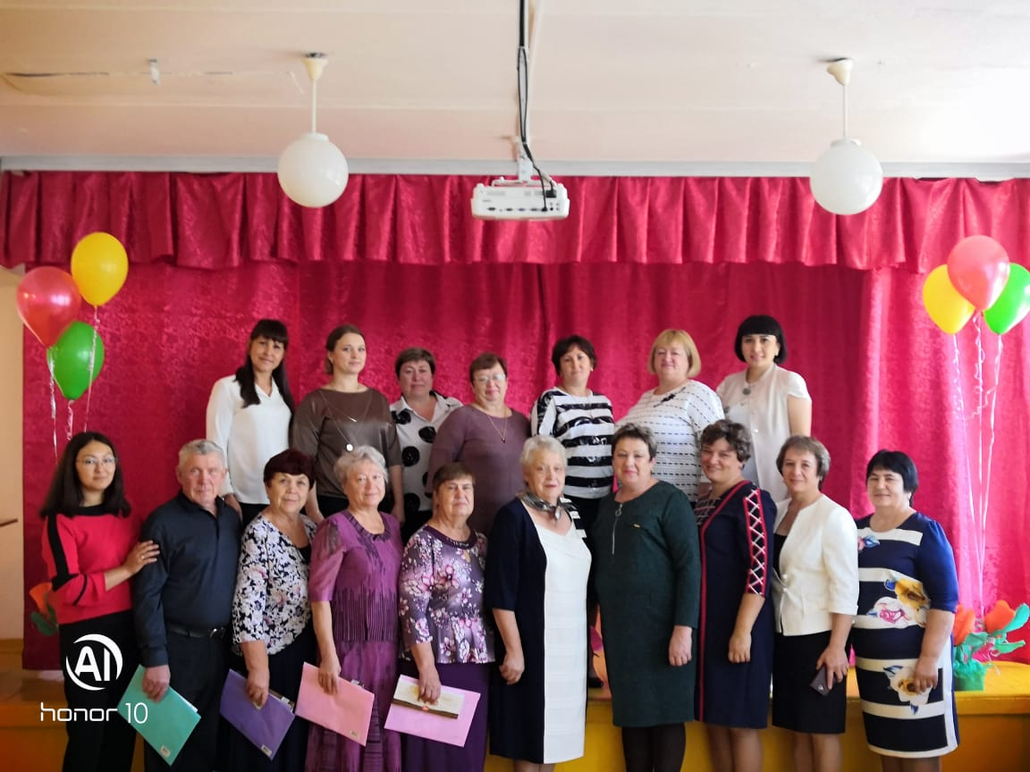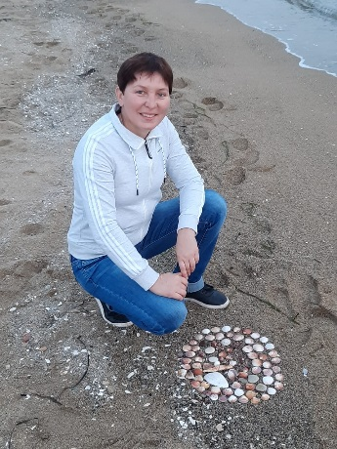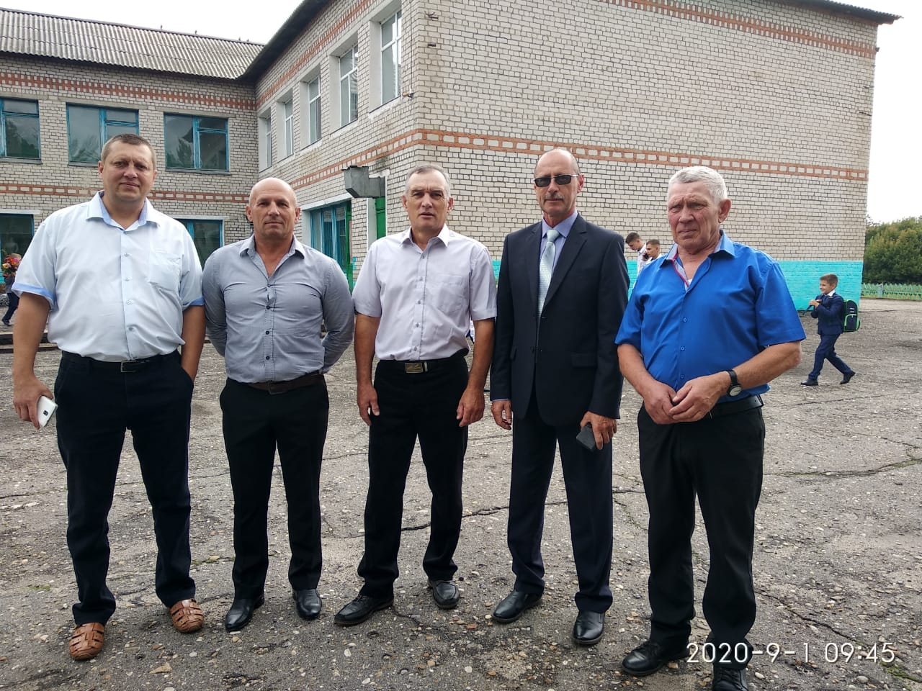

**Педагоги центра «Точка Роста»**

**Педагог дополнительного образования (Шахматы)**

**Волобуева Татьяна Валерьевна**

**Педагог дополнительного образования (*Hand-made* )**

**Федосеева Юлия Сергеевна**

**Педагог дополнительного образования (Технология)**

**Бардакова Светлана Юрьевна**

**Преподаватель-организатор ОБЖ**

**Бережной Андрей Юрьевич**

**Учитель информатики**

**Мильчакова Анжелика Валериевна**